**引子**

最近开始拾起来看一些NLP相关的东西，特别是深度学习在NLP上的应用，发现采样方法在很多模型中应用得很多，因为训练的时候如果预测目标是一个词，直接的softmax计算量会根据单词数量的增长而增长。恰好想到最开始深度学习在DBN的时候采样也发挥了关键的作用，而自己对采样相关的方法了解不算太多，所以去学习记录一下，经典的统计的方法确实巧妙，看起来非常有收获。

本篇文章先主要介绍一下经典的采样方法如Inverse Sampling、Rejective Sampling以及Importance Sampling和它在NLP上的应用，后面还会有一篇来尝试介绍MCMC这一组狂炫酷拽的算法。才疏学浅，行文若有误望指正。

**Why Sampling**

采样是生活和机器学习算法中都会经常用到的技术，一般来说采样的目的是评估一个函数在某个分布上的期望值，也就是

E[f(x)], x∼p, p is a distribution

比如我们都学过的抛硬币，期望它的结果是符合一个伯努利分布的，定义正面的概率为p,反面概率为1−p。最简单地使f(x)=x，在现实中我们就会通过不断地进行抛硬币这个动作，来评估这个概率p。

  
这个方法也叫做蒙特卡洛法（Monte Carlo Method），常用于计算一些非常复杂无法直接求解的函数期望。   
对于抛硬币这个例子来说:

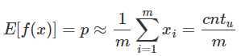  
其期望就是抛到正面的计数cntu除以总次数m。   
而我们抛硬币的这个过程其实就是采样，如果要用程序模拟上面这个过程也很简单，因为伯努利分布的样本很容易生成：

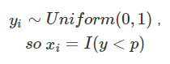  
而在计算机中的随机函数一般就是生成0到1的均匀分布随机数。

**Sampling Method**

可以看到蒙特卡洛法其实就是按一定的概率分布中获取大量样本，用于计算函数在样本的概率分布上的期望。其中最关键的一个步骤就是**如何按照指定的概率分布p进行样本采样**，抛硬币这个case里伯努利分布是一个离散的概率分布，它的概率分布一般用概率质量函数（pmf）表示，相对来说比较简单，而对于连续概率分布我们需要考虑它的概率密度函数（pdf）：   
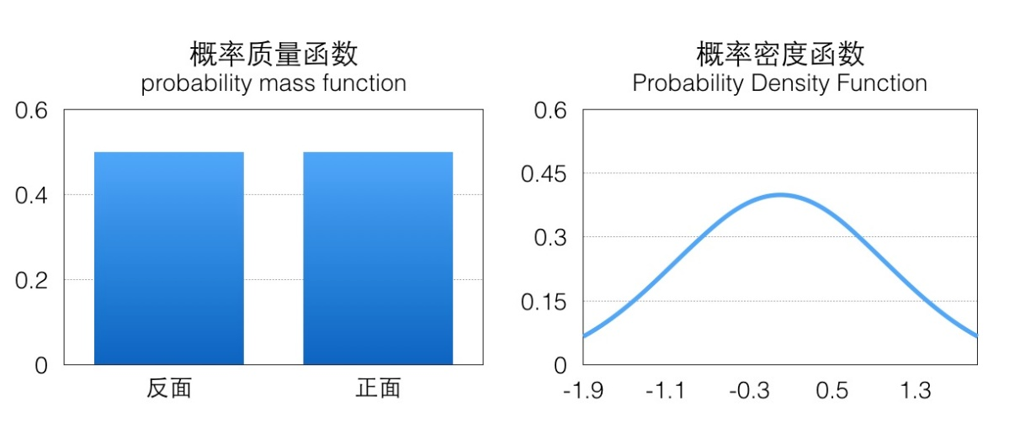  
比如上图示例分别是标准正态分布概率密度函数，它们的面积都是1（这是概率的定义），如果我们可以按照相应概率分布生成很多样本，那这些样本绘制出来的直方图应该跟概率密度函数是一致的。   
而在实际的问题中，p的概率密度函数可能会比较复杂，我们由浅入深，看看如何采样方法如何获得服从指定概率分布的样本。

**Inverse Sampling**

对于一些特殊的概率分布函数，比如指数分布：

  
我们可以定义它的概率累积函数(Cumulative distribution function)，也就是(ps.这个’F’和前面的’f’函数并没有关系)

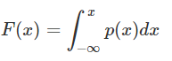  
从图像上看就是概率密度函数小于x部分的面积。这个函数在x≥0的部分是一个单调递增的函数(在定义域上单调非减)，定义域和值域是[0,+∞)→[0,1)，画出来大概是这样子的一个函数，在p(x)大的地方它增长快（梯度大），反之亦然：

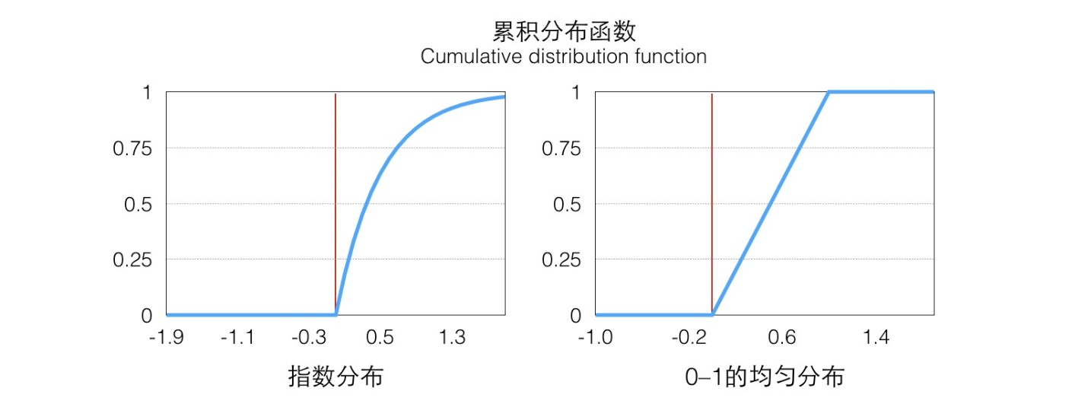  
因为它是唯一映射的（在>0的部分，接下来我们只考虑这一部分），所以它的反函数可以表示为F−1(a)，a∈[0,1),值域为[0,+∞)

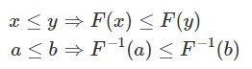因为F单调递增，所以F−1也是单调递增的：

  
利用反函数的定义，我们有：

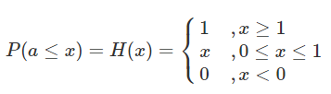  
我们定义一下[0,1]均匀分布的CDF,这个很好理解：

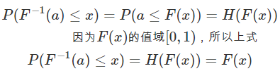  
所以

根据F(x)的定义，**它是exp分布的概率累积函数**，所以上面这个公式的意思是F−1(a)符合exp分布,**我们通过F的反函数将一个0到1均匀分布的随机数转换成了符合exp分布的随机数**，注意，以上推导对于cdf可逆的分布都是一样的，对于exp来说，它的反函数的形式是：

具体的映射关系可以看下图(a)，我们从y轴0-1的均匀分布样本（绿色）映射得到了服从指数分布的样本（红色）。   
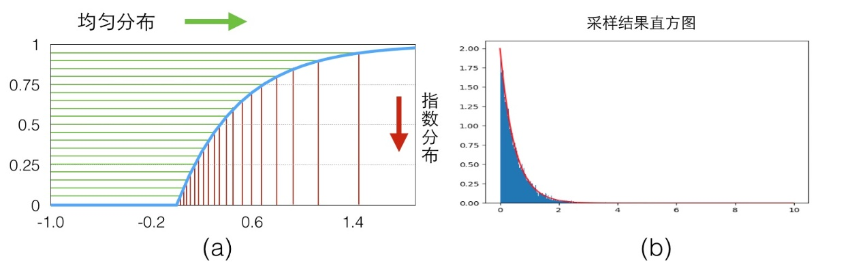  
我们写一点代码来看看效果,最后绘制出来的直方图可以看出来就是exp分布的图，见上图(b)，可以看到随着采样数量的变多，概率直方图和真实的CDF就越接近：

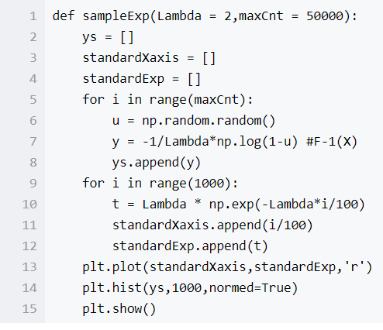

def sampleExp(Lambda = 2,maxCnt = 50000):

ys = []

standardXaxis = []

standardExp = []

for i in range(maxCnt):

u = np.random.random()

y = -1/Lambda*np.log(1-u) #F-1(X)

ys.append(y)

for i in range(1000):

t = Lambda * np.exp(-Lambda*i/100)

standardXaxis.append(i/100)

standardExp.append(t)

plt.plot(standardXaxis,standardExp,'r')

plt.hist(ys,1000,normed=True)

plt.show()

**Rejective Sampling**

我们在学习随机模拟的时候通常会讲到用采样的方法来计算π值，也就是在一个1×1的范围内随机采样一个点，如果它到原点的距离小于1,则说明它在1/4圆内，则接受它，最后通过接受的占比来计算1/4圆形的面积，从而根据公式反算出预估的π值，随着采样点的增多，最后的结果π^会越精准。   
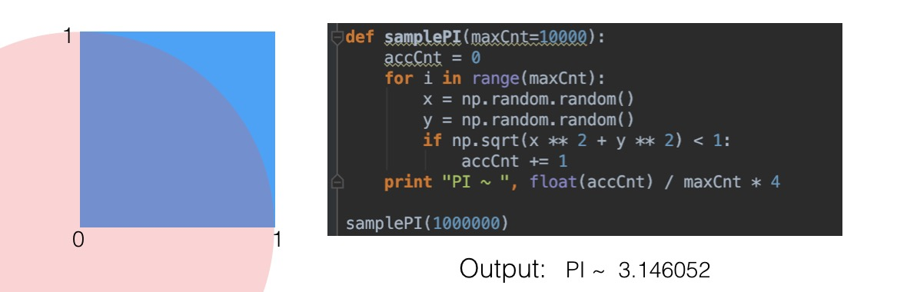  
上面这个例子里说明一个问题，我们想求一个空间里均匀分布的集合面积，可以**尝试在更大范围内按照均匀分布随机采样，如果采样点在集合中，则接受，否则拒绝**。最后的接受概率就是集合在‘更大范围’的面积占比。

当我们重新回过头来看想要sample出来的样本服从某一个分布p，其实就是希望**样本在其概率密度函数**p(x)**高的地方出现得更多**，所以一个直觉的想法，我们从均匀分布随机生成一个样本xi,按照一个正比于p(xi)的概率**接受**这个样本，也就是说虽然是从均匀分布随机采样，但留下的样本更有可能是p(x)高的样本。

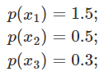这样的思路很自然，但是否是对的呢。其实这就是Rejective Sampling的基本思想，我们先看一个很intuitive的图   
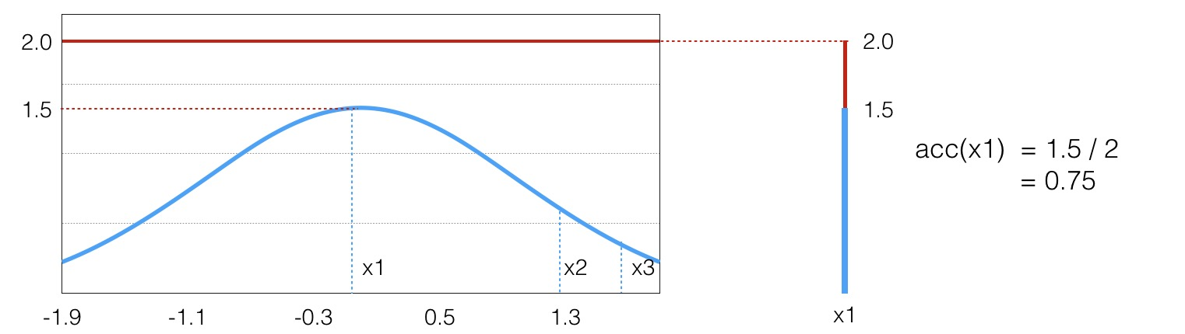  
假设目标分布的pdf最高点是1.5,有三个点它们的pdf值分别是

  
因为我们从x轴上是按均匀分布随机采样的，所以采样到三个点的概率都一样，也就是

接下来需要决定每个点的接受概率acc(xi)，它应该正比于p(xi)，当然因为是概率值也需要小于等于1.   
我们可以画一根y=2y=2的直线，因为整个概率密度函数都在这根直线下，我们设定

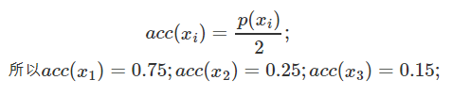  
我们要做的就是生成一个0-1的随机数xi，如果它小于接受概率acc(xi)，则留下这个样本。因为acc∝p，所以可以看到因为p(x1)是p(x2)的3倍，所以acc(x1)=3acc(x2)。同样采集100次，最后留下来的样本数期望也是3倍。这根本就是概率分布的定义!

我们将这个过程更加形式化一点，我们有需要采样的概率密度函数p(x)，但实际情况我们很有可能只能计算出,有。我们需要找一个可以很方便进行采样的分布函数q(x)并使

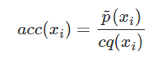  
其中c是需要选择的一个常数。然后我们从q分布中随机采样一个样本xi,并以

的概率决定是否接受这个样本。重复这个过程就是「拒绝采样」算法了。

在上面的例子我们选择的q分布是均匀分布，所以从图像上看其pdf是直线，但实际上cq(x)和越接近，采样效率越高，因为其接受概率也越高：   
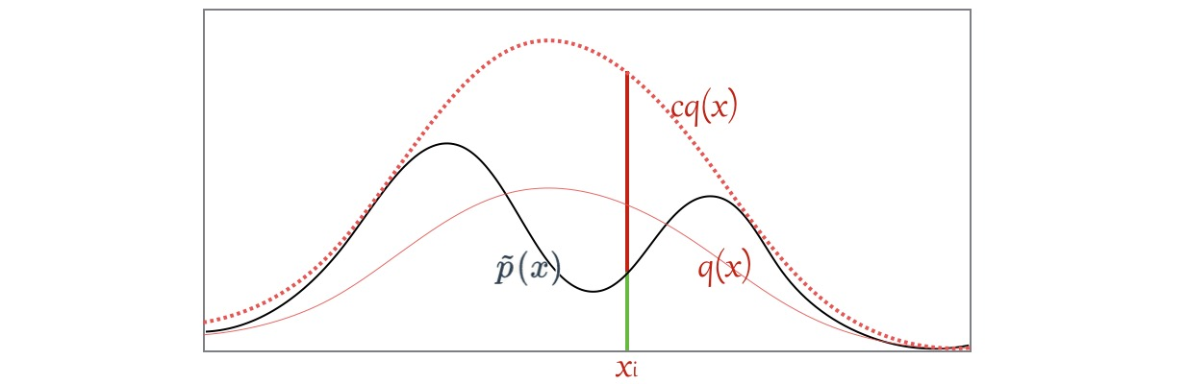

**Importance Sampling**

上面描述了两种从另一个分布获取指定分布的采样样本的算法，对于1.在实际工作中，一般来说我们需要sample的分布都及其复杂，不太可能求解出它的反函数，但p(x)的值也许还是可以计算的。对于2.找到一个合适的cq(x)往往很困难，接受概率有可能会很低。   
**那我们回过头来看我们sample的目的**：其实是想求得,也就是

  
如果符合p(x)分布的样本不太好生成，我们可以引入另一个分布q(x)，可以很方便地生成样本。使得

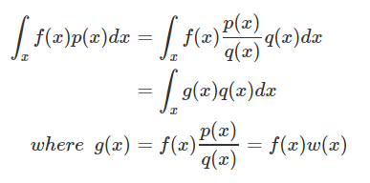  
我们将问题转化为了求g(x)在q(x)分布下的期望！！！   
我们称其中的叫做**Importance Weight**.

**Importance Sample 解决的问题**

首先当然是我们本来没办法sample from p，这个是我们看到的，IS将之转化为了从q分布进行采样；同时IS有时候还可以改进原来的sample，比如说:   
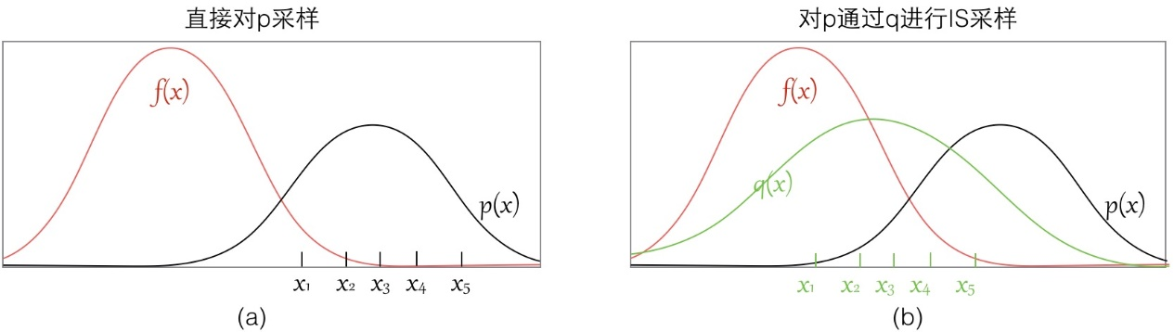  
可以看到如果我们直接从p进行采样，而实际上这些样本对应的f(x)都很小，采样数量有限的情况下很有可能都无法获得f(x)值较大的样本，这样**评估出来的期望偏差会较大**；

而如果我们找到一个q分布，使得它能在f(x)∗p(x)较大的地方采集到样本，则能更好地逼近[Ef(x)]，因为有Importance Weight控制其比重，所以也不会导致结果出现过大偏差。

所以选择一个好的p也能帮助你sample出来的效率更高，要使得f(x)p(x)较大的地方能被sample出来。

**无法直接求得p(x)的情况**

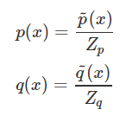上面我们假设g(x)和q(x)都可以比较方便地计算，但有些时候我们这个其实是很困难的，更常见的情况是我们能够比较方便地计算

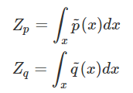  
其中是一个标准化项（常数），使得等比例变化为一个概率分布，你可以理解为softmax里面那个除数。也就是说

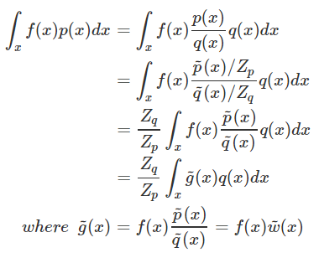  
这种情况下我们的importance sampling是否还能应用呢？

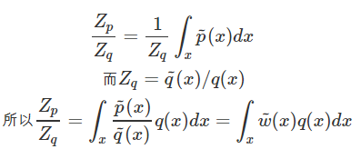而我们直接计算并不太好计算，而它的倒数：

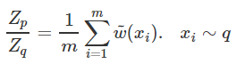  
因为我们假设能很方便地从q采样，所以上式其实又被转化成了一个蒙特卡洛可解的问题，也就是

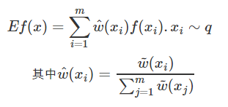  
**最终最终，原来的蒙特卡洛问题变成了**：

所以我们完全不用知道q(x)确切的计算值，就可以近似地从中得到在q分布下f(x)的取值！！amazing！

**Importance Sampling在深度学习里面的应用**

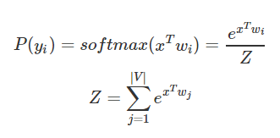在深度学习特别是NLP的Language Model中，训练的时候最后一层往往会使用softmax函数并计算相应的梯度。   
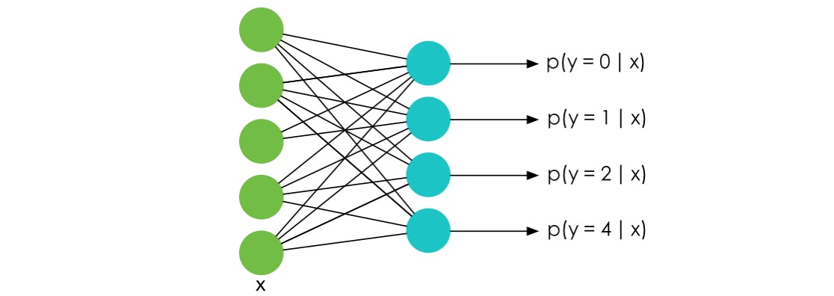  
而我们知道softmax函数的表达式是：

要知道在LM中m的大小是词汇的数量决定的，在一些巨大的模型里可能有几十万个词，也就意味着计算Z的代价十分巨大。

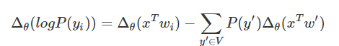而我们在训练的时候无非是想对softmax的结果进行求导，也就是说

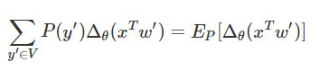后面那一块，我们好像看到了熟悉的东西，没错这个形式就是为采样量身定做似的。

经典的蒙特卡洛方法就可以派上用途了，与其枚举所有的词，我们只需要从V里sample出一些样本词，就可以近似地逼近结果了。

同时直接从P中sample也不可取的，而且计算P是非常耗时的事情（因为需要计算Z），我们一般只能计算，而且直接从P中sample也不可取，所以我们选择另一个分布Q进行Importance Sample即可。

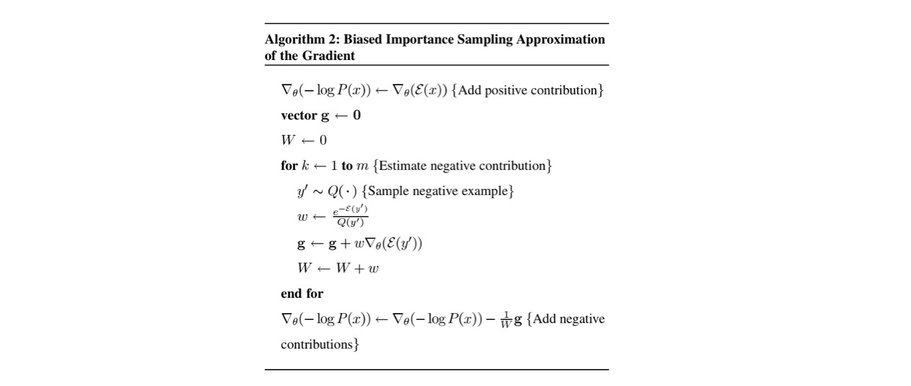一般来说可能选择的Q分布是简单一些的n−gram模型。下面是论文中的算法伪代码，基本上是比较标准的流程（论文图片的符号和上面的描述稍有出入，理解一下过程即可）： 

**References**

【1】mathematicalmonk’s machine learning course on y2b. [machine learing](https://www.youtube.com/playlist?list=PLD0F06AA0D2E8FFBA)   
【2】Pattern Recognition And Machine Learning   
【3】Adaptive Importance Sampling to Accelerate Training   
of a Neural Probabilistic Language Model.Yoshua Bengio and Jean-Sébastien Senécal.